**Sistematización del hospital Rosales**

**Área Administrativa.**

**Casos de usos**

|  |  |
| --- | --- |
| código | 1 |
| nombre | **RECURSOS HUMANOS.** |
| descripción | Es la encargada de llevar un proceso de selección y contratación de las personas que trabajaran en el hospital de igual modo estar pendiente del personal en sus actividades. |
| actividades | 1.hace el proceso de selección para la posterior contratación. |
|  | 2. procede hacer la contratación y mandarlo al departamento de contratos. |
|  | 3.Actualiza la base de datos del sistema de información de RR:HH. |
|  | 4.Actualiza los expedientes. |
|  | 5.Desarrollan una tarjeta de vida laboral. |
|  | 6.Evaluan semestral el desempeño del personal. |
|  |  |
|  |  |

|  |  |
| --- | --- |
| código | 2 |
| nombre | **AREA FINANCIERA** |
| descripción | es la encargada de monitorear evaluar los estados financieros del hospital. |
| actividades | 1.Realizan un programa de ejecución presupuestaria a realizar en el Hospital. |
|  | 2.Realizan una valoración de las existencias de medicamentos e insumos médicos |
|  | 3. realizan las nóminas de los empleados |
|  | 4.proceden a hacer los cálculos salariales descuentos, bonos, etc. |
|  | 5. proceden hacer la cancelación salarial a los empleados. |
|  | 6.hacen los registros al área contable. |
|  | 7.hacen el estado financiero actual. |
|  |  |

|  |  |
| --- | --- |
| codigo | 3 |
| nombre | **UNIDAD DE ADQUISICION Y CONTRATACION** |
| descripción | En esta unidad es donde se realiza el monitoreo de supervisión y control define las necesidades de insumos llevan contrataciones y capsulas en el momento de ser contratado. |
| actividades | 1.Realizan un monitoreo de Supervisión para definir las necesidades de insumos que necesitara para atender a la población. |
|  | 2.Proceden hacer la licitación correspondiente. |
|  | 3.Revision física del producto y numero de entregas. |
|  | 4.Realizan el respectivo proceso de control de suministros. |
|  | 5.Realizacion de inventarios. |
|  | 6.Se realiza el proceso de contratación y clausulas laborales. |
|  | 7.Elaboran los contratos. |
|  | 8.Ejecutan los respaldos de los documentos. |
|  | 9.Realizan las Evaluaciones para ver si se están desarrollando con normalidad todo los procesos. |

|  |  |
| --- | --- |
| código | 4 |
| nombre | **CONSERVACION Y MANTENIMIENTO.** |
| descripción | Aquí se elabora un plan de Mantenimiento y conservación del Hospital. |
| actividades | 1.Reviscion y Elaboración del plan. |
|  | 2.Ejecucion de la conservación y mantenimiento Hospitalario. |
|  | 3.Actualizacion del inventario de los bienes muebles e inmuebles del hospital. |
|  | 4.Elaboracion de reporte de cumplimiento de Revisión. |
|  |  |
|  |  |
|  |  |
|  |  |

**Diagrama de relación Normalizado**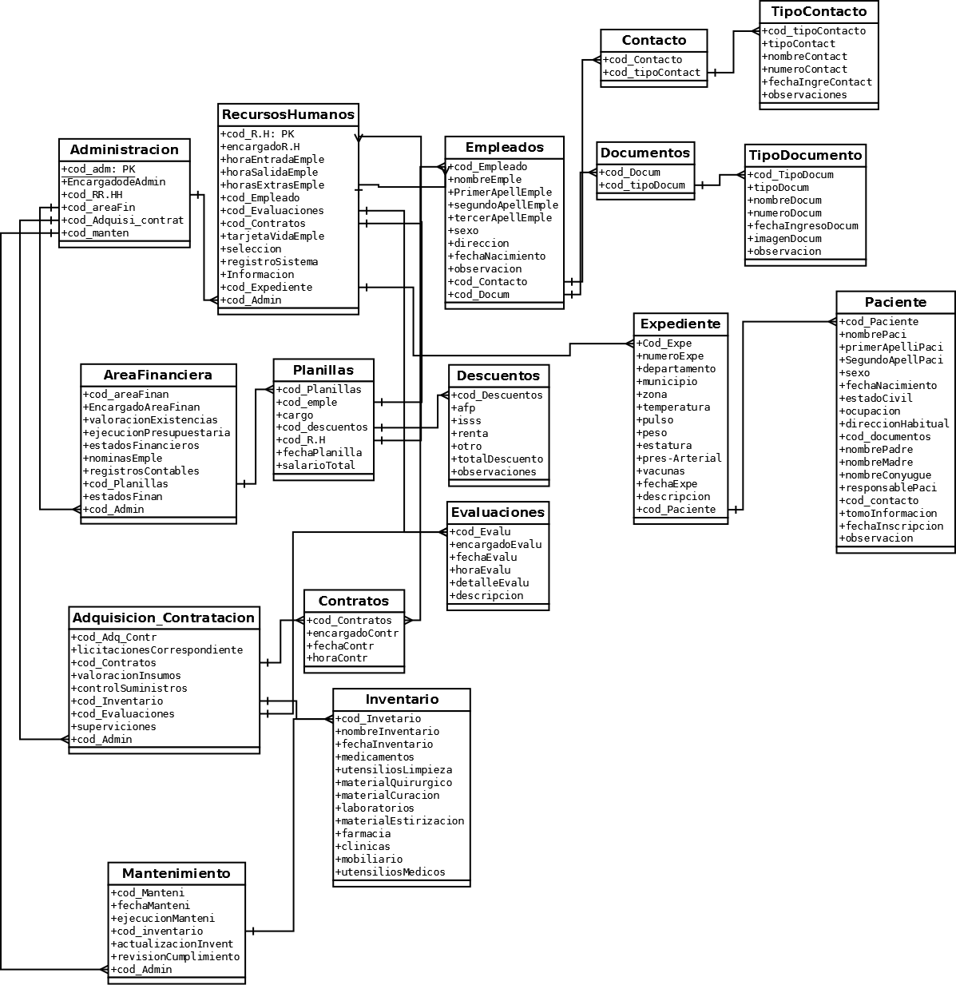

**Diagrama sin normalizar**

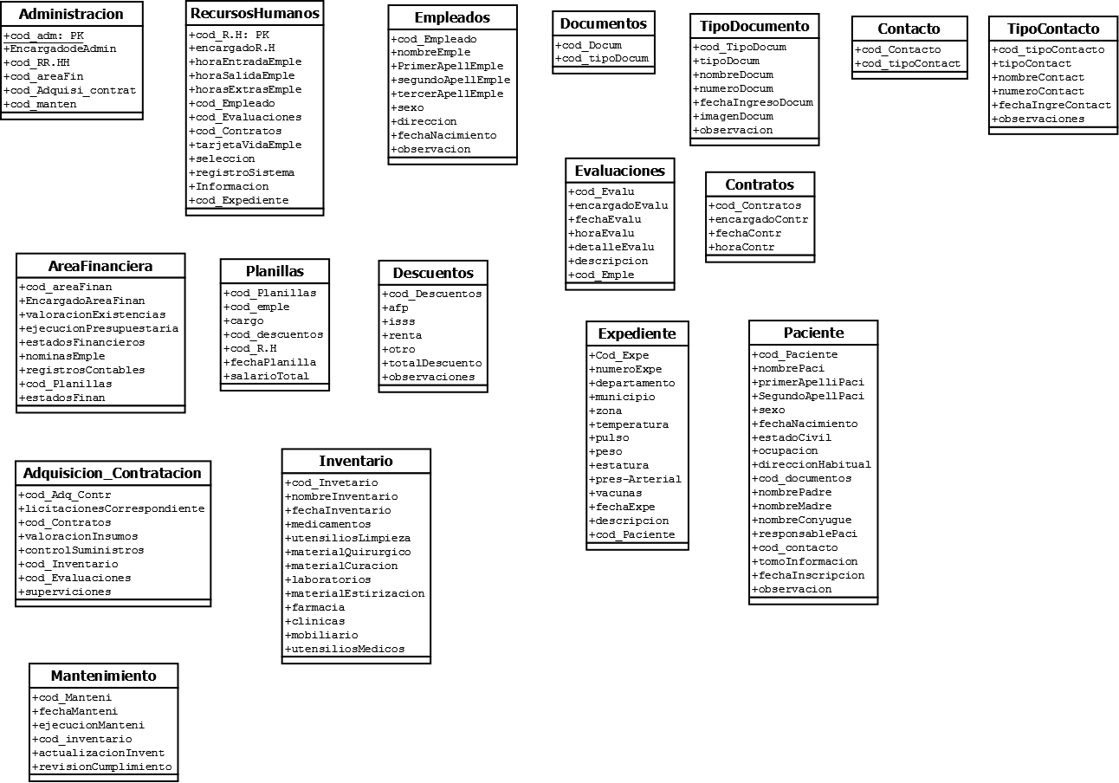

**Diagrama de actividades:**

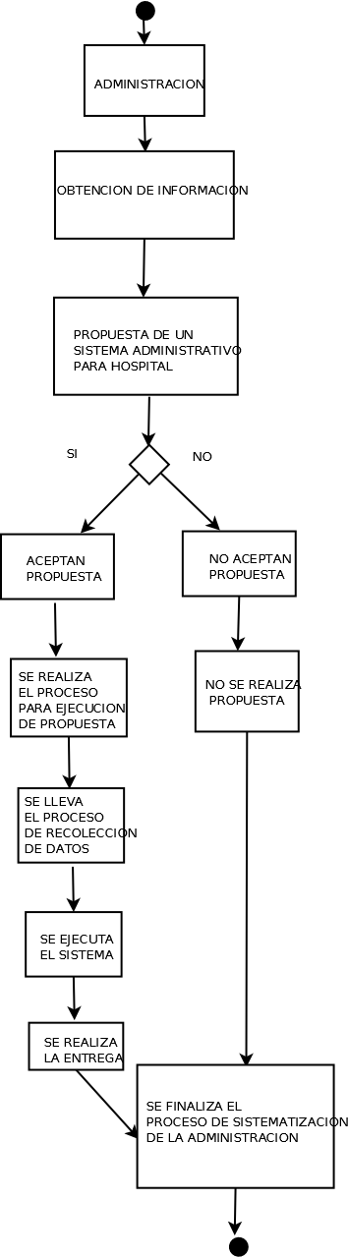

**Diagrama de Despliegue:**

